Задание для Группы 1 | Задание для Группы 1
Выполните тест 1 вариант | Выполните тест 2 вариант
1.Формула суммы кубов имеет вид: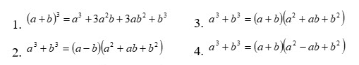 | 1.Формула разности кубов имеет вид:  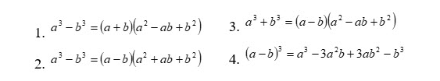
2. Разложите на множители: 64 + х³  1. (4 - х)(16 - 4х+х²); 3. (4+х)(16+4х+х²)  2. (4+х)(16-8х+х²); 4. (4+х)(16-4х+х²) | 2.Разложите на множители: х³ – 27  - (х-3)(х²+3х +9) 3. (х+3)( х²- 3х +9)  - (х -3)(х²+ 6х +9) 4. (х - 3)(х²- 3х +9)
3. Разложите на множители данный многочлен: 27х³- 8у³  1. (3х-2у)(9х²-12ху+ 4у²); 3. (3х+2у)(9х²- 6ху+4у² );  2. (3х-2у)(3х²-12ху+2у); 4. (3х - 2у)(9х² +6ху +4у²); | 3. Разложите на множители данный многочлен: 125 + 8у³  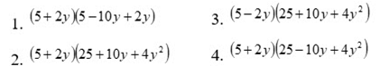
4. Поставьте вместо * такой одночлен, чтобы выполнялось тождество: (4а – 5b)(16a² + * + 25b²) = 64a³- 125 b³  1. а²b² 2. 20 a²b² 3. 40аb 4. 20ab | 4. Поставьте вместо * такой одночлен, чтобы выполнялось тождество: (x²+4y)(x⁴- * + 16y²) = x⁶- 64y³  1. x²y²; 2. 8x²y; 3. 4x²y; 4. 4x⁴y².
5. Упростите выражение (2x+7)(4x²-14x+49) и найдите его значение при х= - 1  1) 251; 2) 219; 3) 235; 4) 267 | 5. Упростите выражение (4a+1)(16a²- 4a+1) и найдите его значение при а= - 1.  1) -63; 2) -65; 3) 63; 4) 65

